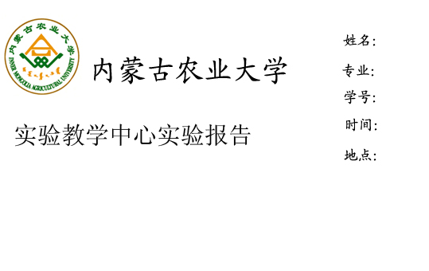

课程名称：＿植物学＿ 实验名称：实验十五 胚的发育及种子的形成

实验类型：＿＿验证型＿＿ 指导老师：＿＿＿＿ 成绩：＿＿＿＿＿

一、实验目的与要求
1．掌握双子叶植物——荠菜胚的发育过程与规律。
2．掌握单子叶植物——小麦或玉米胚的发育特点。
3．了解种子形成的过程。

二、实验材料与用具
（一）材料：
荠菜幼胚纵切片、荠菜成熟胚纵切片、小麦幼胚纵切片、小麦成熟胚纵切片、玉米成熟胚纵切片。
（二）用具：显微镜。

三、实验内容与方法
（一）双子叶植物——荠菜胚的发育：
1. 幼胚的发育：
取荠菜幼胚纵切片观察，注意识别胚柄及原胚（球形胚）、分化胚（心形胚、鱼雷胚、马蹄形胚）等各发育时期的胚。
2. 成熟胚的结构和种子的形成
观察荠菜成熟胚纵切片，注意识别成熟胚的胚芽、胚轴、胚根和子叶四部分。
（二）单子叶植物——小麦胚和胚乳的发育：
1. 幼胚的发育和结构：
取小麦幼胚纵切片，观察幼胚子叶（盾片）的发育情况，胚芽鞘和胚根鞘的发生以及整个幼胚的细胞结构。
2. 成熟胚的结构：
取小麦成熟胚的纵切片观察，注意区别胚和胚乳两大部分，识别胚的各结构部分——胚芽、胚芽鞘、胚轴、胚根、胚根鞘和子叶等。思考相对于盾片另一侧外胚叶的起源。
3. 核型胚乳的观察：
观察小麦成熟胚的纵切片时，注意观察并判断胚乳发育的类型。注意有无细胞壁的形成和细胞质的分隔？

四、实验结果与分析
1．绘小麦成熟胚的结构简图。

